4. CUÉNTAME UNA FOTO

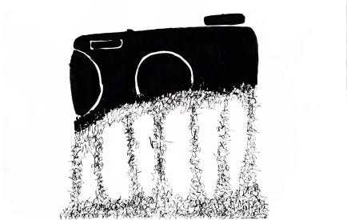
Escribe una historia de por lo menos dos páginas que narre con el mayor detalle posible una fotografía o una imagen que tengas. La intención es que por medio de la descripción, minuciosa y exhaustiva, logres que el lector se imagine lo que estás describiendo. Puedes leerla a un compañero o a un grupo y que casa uno vaya dibujando lo que escucha. Al final muestra la foto y vean cuál se parece más este ejercicio nos recuerda como toda escritura es polisémica.
Las descripciones minuciosas o “retratos hablados”, se pueden aplicar muchas situaciones: describir un lugar, una persona, una escena de acción, pero te recomendamos partir de imágenes “contenidas”, es decir, fotografías, punturas, ilustraciones en libros, para enmarcar bien la descripción.

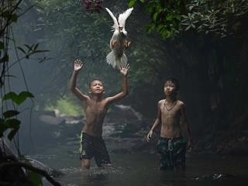
IDEA 1:
_____________________________________________________________________________________________________________________________________________________________________________________________________________________________________________________________________________________________________________________________________________________________________________________________________________________________________________________________________________________________________________________________________________________________________________________________________________________________________________________________________________________________________________________________________________________________________________________________________________________________________________________________________________________________________________________________________________________________________________________________________________________________________________________________________________________________________________________________________________________________________________________________________________________
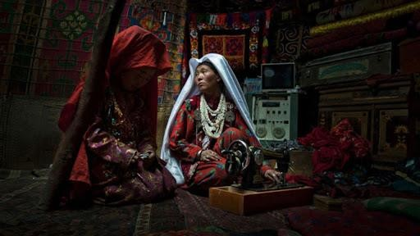
IDEA 2:
____________________________________________________________________________________________________________________________________________________________________________________________________________________________________________________________________________________________________________________________________________________________________________________________________________________________________________________________________________________________________________________________________________________________________________________________________________________________________________________________________________________________________________________________________________________________________________________________________________________________________________________________________________________________________________________________________________________________________________________________________________________________________________________________________________________________________________________________________________________________________________________________________________________________________________________________________________________________________________________________________________________________________________________________________________________________________
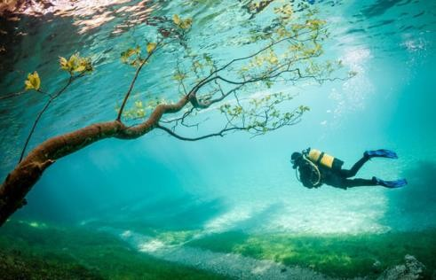
IDEA 3:
____________________________________________________________________________________________________________________________________________________________________________________________________________________________________________________________________________________________________________________________________________________________________________________________________________________________________________________________________________________________________________________________________________________________________________________________________________________________________________________________________________________________________________________________________________________________________________________________________________________________________________________________________________________________________________________________________________________________________________________________________________________________________________________________________________________________________________________________________________________________________________________________________________________________________________________________________________________________________________________________________________________________________________________________________________________________________

